mirth connect服务端安装启动(jdk1.7及以上)
- 方式一：参考博客：https://blog.csdn.net/ssunigate/article/details/81381061
或官方：http://www.mirthcorp.com/community/wiki/display/mirth/Getting+Started+Guide
- 方式二：我自己是直接解压方式安装服务端的
一个是3.6版本（开源的），一个是3.7最新版本(不开源)。
解压之后，启动方式直接点击mcserver.exe。想修改端口、修改存储数据的数据库等可点击mcmanager.exe,设置好了再去点击mcserver.exe启动。
- 方式三：从官方svn库 https://svn.mirthcorp.com/connect/ 下载源码。truk下有很多子工程，只需下载名为Client，Command，Manager，Donkey，WebAdmin和Server六个工程。Eclipse导入这六个工程，然后打开Ant视图（Window - > Show View - > Ant），然后将mirth-build.xml(server项目下)拖到视图中，执行默认的“build”目标，即可构建好这六个项目。构建成功之后，run Mirth connect Server即可，控制台会显示成功启动。

mirth connect客户端访问
- 根据启动地址，直接访问。单击"Launch Mirth Connect Administrator",提示下载webstart.jnlp文件。
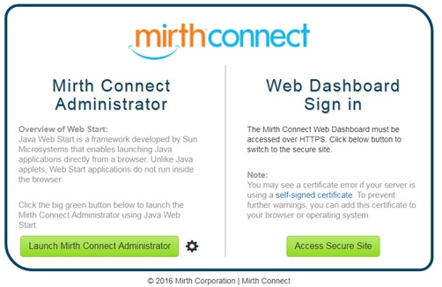
- 运行websart.jnlp文件，下载客户端，进入登录界面。 默认为 admin admin

使用

主界面认识
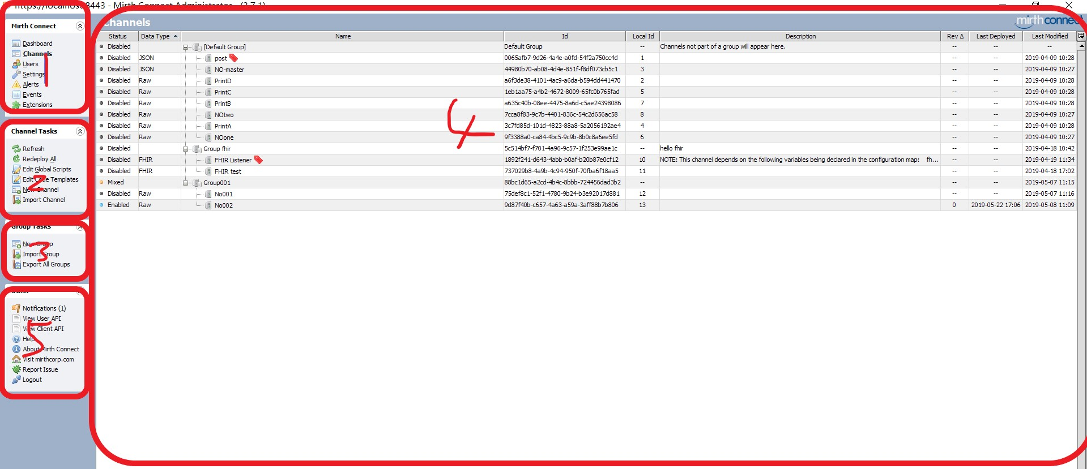
- 主要的菜单选项 （监控面板、通道们、用户组、设置。。。）
- 通道操作菜单选项 （刷新通道、部署所有通道、编辑全局脚本、编辑代码模板（很有用）、新建通道、导入通道）
- 通道组别菜单选项 （将通道分组）
- 主要的显示界面和操作界面
- 用户API常用的包和类，客户端API可通过URL请求操作通道。

通道认识
Summary标签
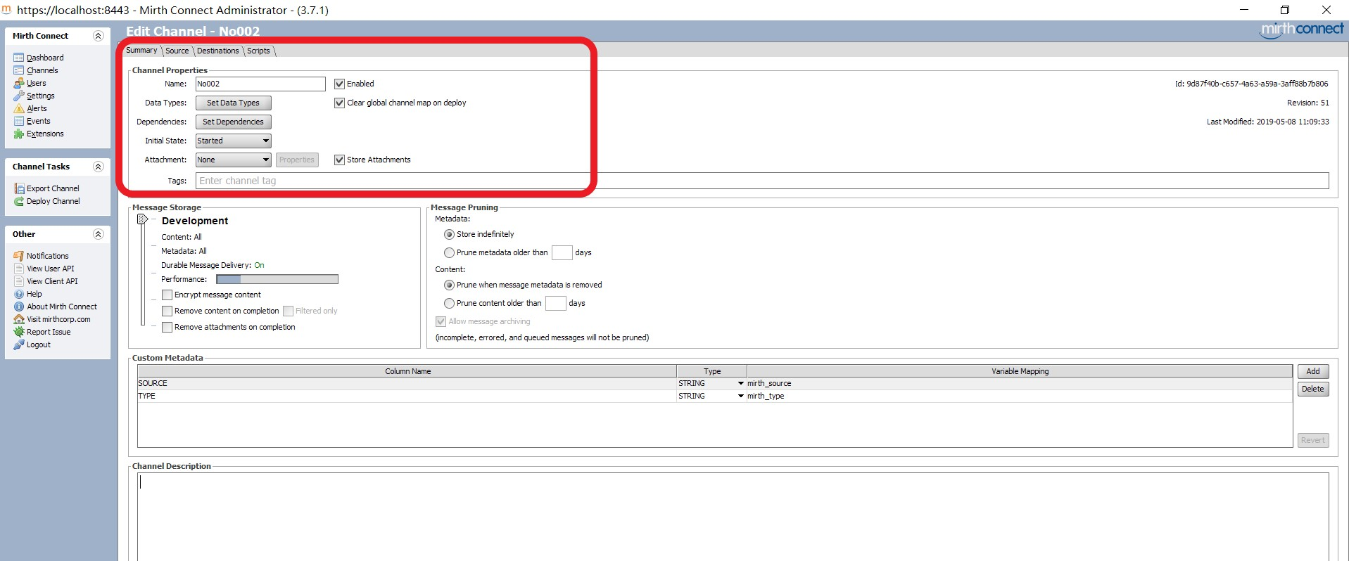
Name：通道名字
Data Types：数据类型。设置入站数据类型，出站数据类型。
Dependencies:通道依赖 可依赖其他通道，或代码模板 未实际运用
Tages：打通道标签 便于识别 筛选

Source标签 源连接器
Connect Type：通道类型.channel reader,通道之间调用，若A通道调用B通道，目前的方式就是将B通道的连接器类型选为channel reader。DataBase Reader，直接和数据库交互，简单。FHIR listener，可模仿官方通道来写，但是目前无法自定义资源，只能交互官方定死的资源，参考http://www.mirthcorp.com/community/wiki/pages/viewpage.action?pageId=36504815
File Reader，文件操作，也简单。Http listener，这里使用。设置端口Local port。设置响应Response，可选的，目标的响应很多，但是最终从此通道返回的响应只能有一个，就是在此设置。设置上下文路径，Base Context Path。还可设置响应状态码，编码等。自动生成url。
左侧过滤器Filter：添加Rule，建立自己的规则，可通过此规则筛选要执行的目标。右侧函数可拖拽使用。
左侧转换器Transformer:添加Step，建立自己的规则，进行数据源的解析或者转换。右侧函数可拖拽使用。
Destination标签 目标连接器
同样的，Connect Type 可选多种。调用通道，则用channel writer，数据库操作则用DateBase writer。最方便的，就是用JavaScript writer，自己写js代码。此处，可以增加多个目标，每个目标依次从上到下执行，若配置了过滤器，那么就按过滤器规则执行目标。每个目标的响应返回结果，目前发现是通过放到全局Global map中，才能手动整合，最终返回的响应是最后一个目标的响应。因此可以在最后一个目标中写整个通道想要的响应结果。
左侧菜单中，把目标连接器同样可以，编辑过滤器，编辑转换器。

各种Map认识
Global Map：全局映射，贯穿所有的通道，不会变化，放进去即可使用。

通道部署
配置完通道之后，右键部署通道必须在通道状态处于Enable状态，出错或者Disable状态都是不可以的部署的。
通道部署之后自动跳转到监控面板。

监控面板
右键，可以查看通道与其他交互的时候错误信息，查看日志，可以发送send message信息给通道。
右键 View message可以查看，通道得到的数据源，转换后的数据，响应数据等等。
下方可以查看Global map，如果装了东西进去的话可以看到。

整个通道执行顺序
数据源===》source的过滤器===》source的转换器===》source的脚本===》destination的过滤器===》destination的转换器===》destination的脚本===》通道的最终脚本scripts。
都是合成的同一个脚本来执行。所以可以在其中某个阶段某个点截取数据做事情。

细节点
- 通道里面如何获取数据使用？
通道中封装了很多函数。主要是通过connectorMessage.getRawData();拿到整个数据。右侧的函数可直接拖拽到编辑区使用。在其他地方同样的函数拿到的数据是一样的，比如，source的转换器connectorMessage.getRawData())拿到数据和目标的转换器connectorMessage.getRawData()拿到的数据是一样的。要想不一样，目前发现只能是放在map中去。
- 如何对通道进行筛选？
编辑通道中的Filter标签，建立自己的规则。规则的内容可以根据信息内容来过滤。

插件开发
- 客户端认识
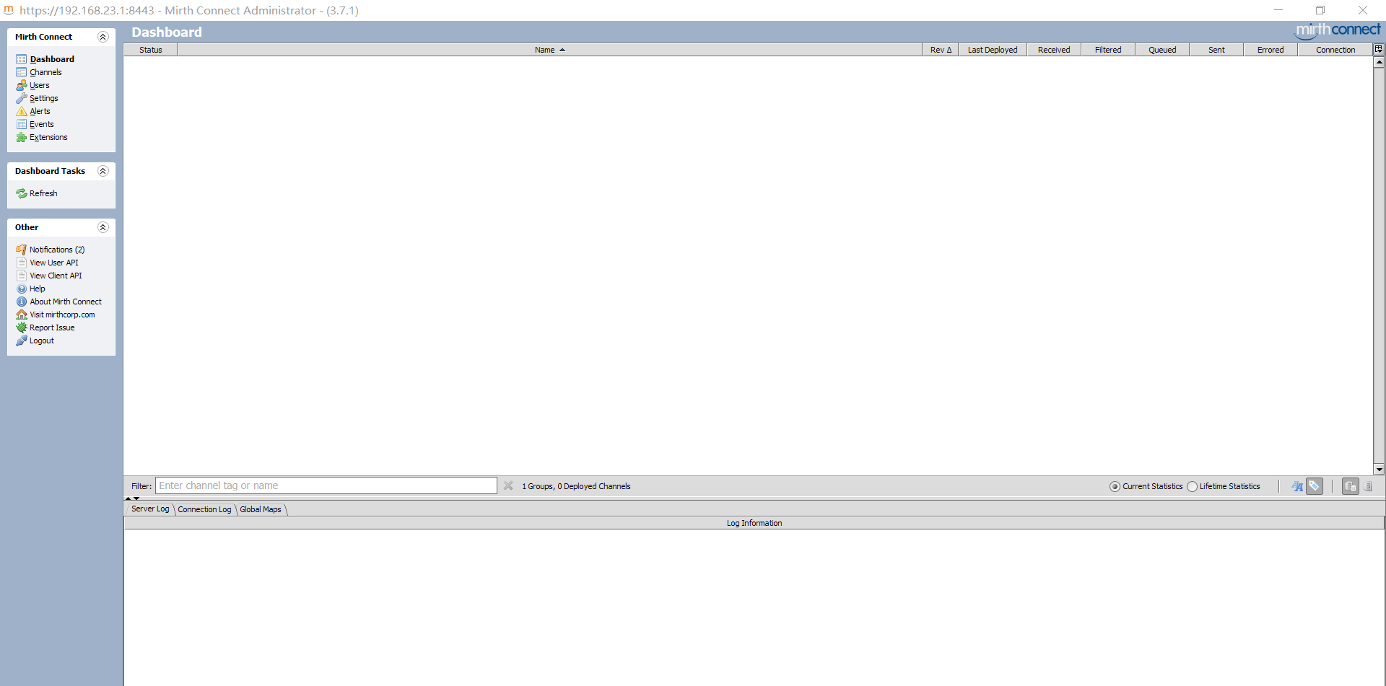
这是初入客户端的界面。
左边是由Client项目中类Frame(拓展的JXFrame)构建的主体窗体。如下图。
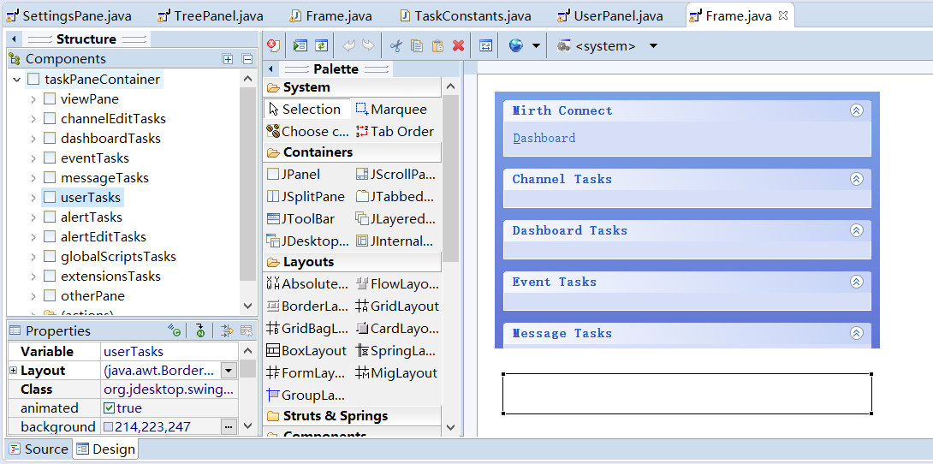
因此在此类加上，测试的Tasks---------leoTestTasks。
- 在Frame类中，定义好public JXTaskPane leoTasks;public JPopupMenu leoPopupMenu;
- 在Frame类中，createViewPane()中加上，addTask(TaskConstants.VIEW_LEOS, "Leos", "for my test leo123"。。
此处，shortcutKey并不知道什么意思？简写的首字母作为参数。可能和方法调用有关。
- 模仿createUserPane()，写自己的createLeoPane()。
- 清理工程，重新build工程，重新启动后台，重新下载客户端，登录看到效果如下。
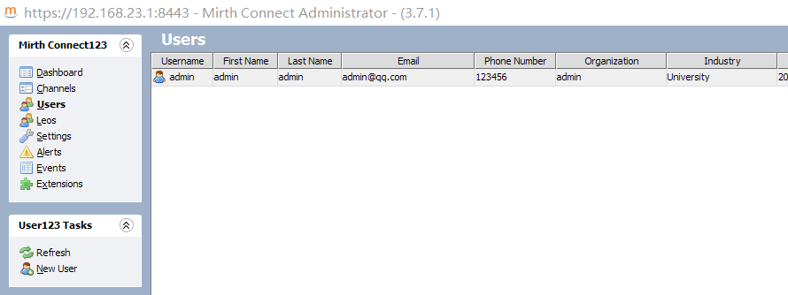
这个时候虽然已经有自己加入的Leos，但是没有函数没有反应。并且打乱了原有的窗体标签点击事件的顺序。
反复检查发现，createLeoPane()中最关键的方法addTask，因此应该在Frame中写上增删改查方法。通过常量类取值，通过boundAction反射调用。如下图
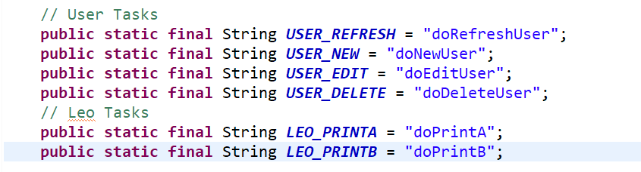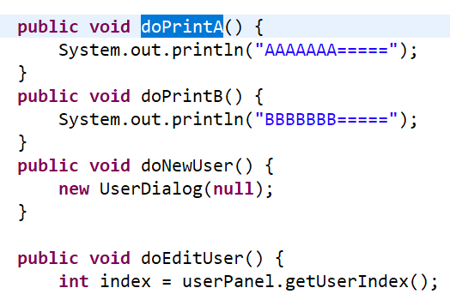
此时build报错:删除不了server项目下面的客户端设置包。Clean工程重启eclipse重新build即可。
- 此时，只是能够成功启动。doShowLeos方法中并没有实际的东西，模仿doShowUsers。
- 模仿UserPanel建立一个LeoPanel。其中初始化组件方法很重要。
- 回到doShowLeos模仿着写。
- 插件认识
这是目前mc已有的插件，在extension标签上可以查看。如下图
